Buty do biegania asics męskie
W wolnym czasie często biegasz? Potrzebujesz butów do biegania, które zapewnią Ci komfort i ochronę podczas treningu? Sprawdź <strong>buty do biegania asics męskie</strong> i wybierz coś dla siebie!

Buty do biegania asics męskie - szeroki wybór
W sklepach możemy znaleźć szeroki wybór butów do biegania oraz innych akcesoriów. W dzisiejszym wpisie podpowiadamy, czym kierować się przy zakupie butów do biegania oraz gdzie kupić buty do biegania asics męskie w przystępnej cenie. Serdecznie zapraszamy!
Buty do biegania asics męskie - czym kierować się przy zakupie?

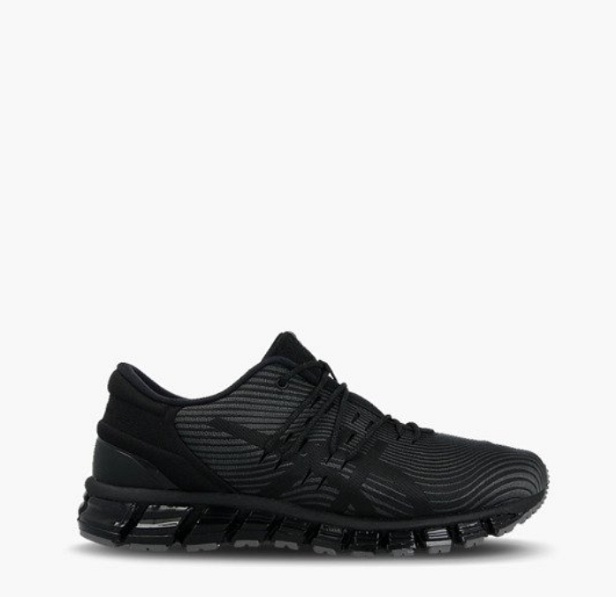
Wybór butów do biegania powinien być przemyślaną decyzją, ponieważ nieodpowiednio dobrane buty mogą być przyczyną kontuzji i bólu. Kupując buty do biegania powinniśmy przede wszystkim zastanowić się ile kilometrów pokonujemy w trakcie jednego treningu, a także jak często biegamy. Jeśli biegamy długodystansowo i trenujemy kilka razy w tygodniu, to warto zainwestować w buty, które będą lekkie, komfortowe, a przede wszystkim będą posiadać odpowiednią amortyzację. Bardzo ważne przy wyborze butów jest również to, po jakim terenie najczęściej biegamy. Zupełnie inne właściwości będą posiadać buty, które są przystosowane do biegania po górskich szlakach, a inne po prostej, gładkiej nawierzchni. To tylko podstawowe aspekty, nad którymi należy zastanowić się przed zakupem butów do biegania asics męskich.
Gdzie kupić buty do biegania?

W sklepie YesSport znajdziesz szeroki wybór butów do biegania, a także innych akcesoriów. W ofercie znajdziesz między innymi buty do biegania asics męskie, które odznaczają się wysoką jakością, oryginalnym designem, a także są dostępne w atrakcyjnej cenie. Przekonaj się sam!

